**Всероссийский конкурс «Юный исследователь»**

Секция:«Экология, безопасность жизнедеятельности»

Тема: «**Курение – неоспоримый вред для организма подростков»**

Автор работы: **Александров Сергей Михайлович**

Место выполнения работы:

**МБОУ СОШ № 25, 10 класс**

**имени Героя Советского Союза**

**А.Е. Остаева г. Владикавказ**

Научный руководитель:

**Дзагоева Раиса Тасолтановна*,***

Преподаватель химии и биологии

Владикавказ, 2021-2022г

**Оглавление**

|  |  |
| --- | --- |
| Введение | 3 |
| 1. Основная часть | 4 |
| 1.1. Что такое сигарета | 4 |
| 1.2 История возникновения табака | 4 |
| 1.3. Химический состав табачного дыма | 5 |
| 1.4.Как действует табачный дым на организм подростка | 6 |
| 1.5. Вред от курения сигарет для здоровья подростков | 7 |
| 1.6. Вред от курения сигарет для здоровья подростков | 8 |
| 1.7. Причины курения среди подростков | 9 |
| 2. Результаты исследования | 11 |
| 2.1. Социологический опрос до начала исследования | 11 |
| 2.2. Социологический опрос после исследования | 12 |
| 2.3 Опыт | 12 |
| 3. Заключение | 14 |
| 4. Список литературы | 15 |
| Приложение 1 | 16 |
| Фото отчет опыта | 17-18 |
| Памятка | 19-22 |

**Введение**

Курение сигарет занимает одно из первых мест в мире среди самых опасных и вредных привычек человека. В настоящее время сигарета в руках подростков приняла массовый характер.

Проходя мимо учебных заведений, можно увидеть группы курящих школьников и студентов. Многие из них со временем так и не могут побороть вредную привычку, ведь бросить курить куда сложнее, чем начать.

**Актуальность:** В России курят более 40% населения. По данным Минздрава, у каждого десятого школьника присутствует табачная зависимость. Многочисленные исследования показывают, что табачный дым вызывает и обостряет многие болезни, действует практически на все органы, и приводит к преждевременной смерти и сокращению продолжительность жизни на 8 – 15 лет. По статистике, от 30% до 45% процентов смертей прямо или косвенно связаны с табакокурением.

**Гипотеза:** Никотин – яд разрушающий организм. Курение это пропасть, в которую падает курящий подросток.Получено от "[/yumor-statya/rol-yumora-v-zhizni-cheloveka-839537.html](http://www.rusarticles.com/yumor-statya/rol-yumora-v-zhizni-cheloveka-839537.html)"

**Предмет исследования:** Сигарета в руках подростка

**Цель работы:** собрать и проработать достаточное количество информации о вреде курения в подростковом возрасте, выяснить химический состав и вредное воздействие табачного дыма на организм, донести информацию до учащихся 5-11 классов своей школы.

**Задачи:**

**-** Узнатьисторию возникновение табака и сигареты

- Выяснить состав табачного дыма

- Изучить его воздействие на организм подростка

- Выделить отрицательные свойства курения

- Провести опрос среди учащихся школы

- Сделать выводы

**Метод исследования:**

**-** Изучение литературы

- Беседа с участковым педиатром в районной поликлинике

- Беседа с заведующей отделением гигиенического обучения и воспитания населения ФБУЗ «Центр гигиены и эпидемиологии в Республике Северная Осетия – Алания»

**-** Социологический опрос учащихся 5-11 классов своей школы до и после проведения исследования

**1. Основная часть**

* 1. **Что такое сигарета и курение**

**Сигарета** – это бумажный цилиндр, внутри которого находится измельчённый [табак](https://ru.wikipedia.org/wiki/%D0%A2%D0%B0%D0%B1%D0%B0%D0%BA_(%D0%B2%D0%B5%D1%89%D0%B5%D1%81%D1%82%D0%B2%D0%BE)) для [курения](https://ru.wikipedia.org/wiki/%D0%A2%D0%B0%D0%B1%D0%B0%D0%BA%D0%BE%D0%BA%D1%83%D1%80%D0%B5%D0%BD%D0%B8%D0%B5).

**Куре́ние** — [пиролитическая](https://ru.wikipedia.org/wiki/%D0%9F%D0%B8%D1%80%D0%BE%D0%BB%D0%B8%D0%B7) [ингаляция](https://ru.wikipedia.org/wiki/%D0%98%D0%BD%D0%B3%D0%B0%D0%BB%D1%8F%D1%86%D0%B8%D1%8F) (вдыхание [дыма](https://ru.wikipedia.org/wiki/%D0%94%D1%8B%D0%BC)) препаратов, преимущественно растительного происхождения, [тлеющих](https://ru.wikipedia.org/wiki/%D0%93%D0%BE%D1%80%D0%B5%D0%BD%D0%B8%D0%B5#%D0%A2%D0%BB%D0%B5%D0%BD%D0%B8%D0%B5) в потоке вдыхаемого [воздуха](https://ru.wikipedia.org/wiki/%D0%92%D0%BE%D0%B7%D0%B4%D1%83%D1%85), с целью насыщения [организма](https://ru.wikipedia.org/wiki/%D0%9E%D1%80%D0%B3%D0%B0%D0%BD%D0%B8%D0%B7%D0%BC) содержащимися в них активными веществами путём их [возгонки](https://ru.wikipedia.org/wiki/%D0%92%D0%BE%D0%B7%D0%B3%D0%BE%D0%BD%D0%BA%D0%B0) и последующего всасывания в [лёгких](https://ru.wikipedia.org/wiki/%D0%9B%D1%91%D0%B3%D0%BA%D0%B8%D0%B5) и дыхательных путях.

**1.2. История возникновения табакокурения**

Более 500 лет назад легендарный путешественник Христофор Колумб впервые прикоснулся к ранее неизвестному индейскому обычаю. Туземцы, держа во рту скатанные в рулон листья «тобако» поджигали получившуюся палочку с одной из сторон. Время от времени втягивая ее содержимое, индейцы ртом выпускали кольца едкого дыма, вызывая у присутствующих слезотечение. Таким образом, европейцы впервые познакомились с традицией табакокурения, ставшей впоследствии одной из главных проблем мирового законодательства в сфере здравоохранения.

Распространение табака в Европе и привычка курить дали свои плоды, и курение превратилось в настоящий культ.

Табак не только курили, его жевали, нюхали, но распространение среди простых людей он получил во второй половине XIX века, с появлением сигарет.

Что касается нашей страны, то в Россию табак завезли в XVI веке. Массовое же выращивание наркотического растения зафиксировано в XVII столетии, местом сосредоточения табачных плантаций стала Украина.

Сегодня, когда масштабы курения увеличились в десять, а то и в сотни раз, главным последствием хронического табакокурения является рак легких.

**1.3. Химический состав табачного дыма**

Основное вещество табачных изделий – никотин. Этот естественный компонент табачных растений является наркотиком и сильным ядом.

Согласно многочисленным данным, горящая сигарета содержит в своем дыме более 4 тысячи различных химических соединений, более 40 канцерогенных веществ и, по меньшей мере, 12 веществ, способствующих развитию рака (коканцерогенов).

Сигаретный дым состоит из газообразных составляющих и твердых частиц.

К газообразным компонентам табачного дыма относятся оксид и диоксид углерода, цианистый водород, аммоний, изопрен, ацетальдегид, акролеин, нитробензол, ацетон, сероводород, синильная кислота и другие вещества.

Фаза табачного дыма, содержащая твердые частицы включает в основном никотин, воду и смолу – табачный деготь.

В состав смолы входят полициклические ароматические углеводороды, вызывающие рак, в том числе нитрозоамины, ароматические амины, изопреноид, пирен, бенз(а)пирен, хризен, антрацен, флюорантен и др. Кроме того, смола содержит простые и сложные фенолы, крезолы, нафтолы, нафталины и др.

Так же, в составе твердой фазы присутствуют металлические компоненты: калий, натрий, цинк, свинец, алюминий, медь, кадмий, сурьма, мышьяк, хром, золото.

**1.4. Как действуют компоненты сигарет на подростковый организм**

***Никотин*** легко проникает в кровь, накапливается в жизненно важных органах, приводит к нарушению их функций. Он обладает в три раза большей токсичностью, чем мышьяк. Когда никотин попадает в мозг, он предоставляет доступ к воздействию на разнообразные процессы нервной системы человека. Отравление никотином характеризуется головной болью, головокружением, тошнотой, рвотой. В тяжелых случаях потерей сознания и судорогами. Хроническое отравление – никотинизм, характеризуется ослаблением памяти, снижением работоспособности. Смертельная для человека доза никотина 60 мг.

***Оксид углерода*** – это газ без цвета и запаха, присутствующий в высокой концентрации в сигаретном дыме. Его способность соединяться с гемоглобином в 200 раз выше, чем у кислорода. В связи с этим повышенный уровень оксида углерода в легких и крови у курильщика уменьшает способность крови переносить кислород, что сказывается на функционировании всех тканей организма.

***Цианистый водород или синильная кислота*** оказывает прямое воздействие на очистительный механизм легких через влияние на реснички бронхиального дерева. Кроме того синильная кислота относится к веществам так называемого общетоксического действия. Механизм ее воздействия на организм человека состоит в нарушении внутриклеточного и тканевого дыхания вследствие подавления активности железосодержащих ферментов в тканях, участвующих в передаче кислорода от гемоглобина крови к клеткам тканей.

[***Акролеин***](http://www.med2.ru/story.php?id=6222)также относится к веществам общетоксического действия, а также повышает риск развития онкологических заболеваний. Выведение из организма метаболитов акролеина может приводить к воспалению мочевого пузыря – циститу. Акролеин, как и другие альдегиды, вызывает поражение нервной системы. Акролеин и формальдегид относятся к группе веществ, провоцирующих развитие астмы.

**1.5 Вред от курения сигарет**

Придя на прием к участковому педиатру, я задал вопрос о вреде курения подростков, и какие изменения могут происходить в растущем организме?

Педиатр рассказала, что, несмотря на то, что подростки в 12-16 лет считают себя вполне взрослыми, их тело и нервная система еще сильно отличаются от сформировавшегося организма.

В этом возрасте идет активное деление всех клеток, начинают «работать» половые железы, идут «в рост» мышцы, кости и связки, увеличивается количество нервных связей, перестраиваются железы внутренней секреции – проходит полноценная перестройка организма.

И если подросток решил начать курить, прогнозы могут быть самыми неутешительными, так как поражаются все органы и системы организма курящего подростка: мозг, легкие, сердце, кровеносные сосуды, язык, гортань, страдает репродуктивная система, внешний вид.

После выкуренной сигареты никотин попадает в кровь, а кровь разносит его по всем органам, кровеносные сосуды сужаются, становятся менее эластичными, поэтому страдают вышеперечисленные органы. Сужение сосудов головного мозга приводит к ранней хронической недостаточности кровообращения головного мозга, а значит, снижаются память, работоспособность мозга, чаще появляются головные боли, повышается артериальное давление.

Также у курящего подростка замедляется рост мышечной массы тела, повышается ломкость костей, начинают портиться зубы, выпадают волосы, снижается зрение.

Под влиянием табачного дыма в сердечнососудистой системе капилляры и артерии приобретают повышенную возбудимость, увеличивается их склонность к спазмам и, нередко происходит их закупорка, сокращается частота сердцебиения. Это чревато инсультами и инфарктами миокарда в раннем возрасте.

В желудочно-кишечном тракте никотин вызывает изменение в слизистой кишечника, развивается хронический гастрит, язва желудка, истончается внутренняя поверхность пищевода.

Курящие подростки начинают чаще болеть, чем их сверстники, не употребляющие сигареты. Они подвержены вирусным заболеваниям, хроническим заболеванием бронхов и легких, которые могут перерасти в астму. Завершающим этапом в заболеваниях органов дыхания при курении является серьезное заболевание - рак, которое приведет к преждевременной смерти подростка.

**1.6 Причины курения подростков**

Установлено, что до 90% людей начинают курить с молодости. Средний возраст начинающих курильщиков в России — 11 лет. В 7-8 классах систематически курят 8-12% учеников, в 9-11 — уже 21-24%. Российские исследователи утверждают, что именно молодые курильщики (до 18 лет) не могут в дальнейшем расстаться с сигаретой до конца жизни.

Среди основных причин, почему подростки курят, чаще других назывались: влияние сверстников, пример курящих друзей и стремление выглядеть "круто" (самоутвердиться), из любопытства, от избытка свободного времени. Вслед за названными причинами, одной из самых важных российские подростки назвали также желание снять стресс.

**1.7 Меры профилактики курения среди подростков**

Профилактику в этом направлении можно разделить на первичную и вторичную.

Меры первичной профилактики направлены на упреждение желания начинать курить. Они должны проводиться в самом раннем возрасте, когда стереотипы мышления и поведенческие факторы только начинают формироваться. Главное влияние на ребенка оказывают школа и семья. Здесь должны прививаться основы здорового образа жизни, негативное отношение к всевозможным вредным зависимостям (в том числе и к табакокурению).

Методы вторичной профилактики направлены на прекращение курения среди подростков. Недостаточно создать негативный образ курения и рассказать о вредном влиянии никотина на организм. Важной частью профилактики курения должны стать психологические приемы, которые помогут наладить дружеские доверительные отношения с ребенком и оградить его от негативного влияния сверстников. Советы опытных психологов и периодические консультации могут помочь в этом. Важно найти правильный подход и заинтересовать подростка, учитывая его сферы увлечения и индивидуальные особенности.

Главное, оказать поддержку подростку в борьбе с пагубной привычкой и укрепить желание победить это вредное для здоровья увлечение.

В нашей стране ведется целенаправленная работа по борьбе с курением, которая включает в себя следующие меры:

1. В 2008 г. принят Федеральный закон «О продаже табачных изделий», которым определены места продажи изделий из табака и их удаленность от школ и иных учебных заведений, продажа сигарет лицам, не достигшим совершеннолетнего возраста;
2. В 2013г. наложен полный запрет на рекламу табачных изделий в СМИ;
3. Запрещено курение в общественных местах;
4. На пачках с сигаретами печатают предупреждающие надписи с указанием вредных компонентов табака и табачного дыма и картинки с возможными заболеваниями;
5. Проводится разъяснительная работа о вреде курения в учебных заведениях, через СМИ и т.д.
6. Проводятся дни отказа от курения.

В свою очередь администрация школ проводит работу по искоренению пагубной привычки среди учащихся. Тематическое планирование включает изучение проблем алкоголизма, наркомании и курения на уроках биологии, ОБЖ. Приглашаются для беседы с несовершеннолетними инспекторы ОВД, врачи. Проводятся классные часы, выпускаются стенгазеты, а в противовес нездоровому образу жизни организуются Дни здоровья, спортивные соревнования.

Профилактика курения у подростков должна включать изучение школой неблагоприятных семей с точки зрения употребления алкоголя, наркотиков и никотина. Руководство школы может проводить беседы с родителями, и в случае усугубления ситуации обращаться в соответствующие органы.

Еще я побывал в «Центре гигиены и эпидемиологии в Республике Северная Осетия – Алания» и побеседовал с заведующей отделом гигиенического воспитания и обучения населения о мерах профилактике курения среди подростков.

Она рассказала, что борьба с табакокурением должна носить комплексный характер и содержать индивидуальные и коллективные мероприятия. Ответственность за ликвидацию табачной зависимости должны нести органы здравоохранения и образования. Неоднократно, главный государственный санитарный врач РФ А.Ю. Попова выступала с инициативой по борьбе с курением.

В настоящее время на территории Российской Федерации  и  Республике Северная Осетия - Алания Роспотребнадзором проводится комплекс мероприятий по борьбе с курением, который включает:

* лечебные и профилактические мероприятия;
* консультирование по вопросам прекращения курения;
* работу бесплатных телефонных служб помощи бросающим курить;
* доступность препаратов, облегчающих борьбу с никотином в аптечной сети;
* проводится информирование населения о рисках, связанных с курением в рамках  санитарно - гигиенического обучения сотрудников и учащихся школ, техникумов, вузов.
* проводятся дни отказа от курения, которые пропагандируют здоровый образ жизни
* разрабатываются памятки о вреде курения и по профилактики отказа он пагубной привычки, для подростков и их родителей.

После беседы я получил не только информацию о вреде курения, но и памятки для распространения в школе. (стр.19,20,21.22)

**2. Результаты исследования**

Перед началом исследования я провел открытый опрос среди учащихся 5-11 классов своей школы, на котором было предложено ответить на вопросы о причинах подросткового курения

**2.1 Открытый опрос среди учащихся 5-11 классов до начала исследования** (Приложение 1, диаграмма 1)

Причины подросткового курения в представлении подростков

|  |  |
| --- | --- |
| самоутвердиться и выглядеть независимо | 29% |
| стремление выглядеть "круто" | 18% |
| удовольствие от курения | 13% |
| никотиновая зависимость | 11% |
| "за компанию", не выделяться из друзей, которые курят | 10% |
| любопытство / желание попробовать | 9% |
| нечем заняться / избыток свободного времени | 5% |
| курение помогает снять стресс | 3% |
| удовольствие от того, что делаешь что-то запретное | 2% |

**2.2 Открытый опрос среди учащихся 5-11 классов после исследования** (Приложение 1, диаграмма 2)

21 ноября 2019 г. в нашей школе проводился классный час, посвященный Международному дню отказа от курения. Преподаватель биологии рассказала о вреде курения для подростков. Так же я представил свою исследовательскую работу. После чего ребятам было предложено ответить на вопросы анкеты.

|  |  |
| --- | --- |
| Будите ли вы курить Да/Нет | 11% / 89% |
| Курение вредит растущему организму Да /Нет | 96% / 4% |

**2.3 ОПЫТ**

Для опыта нам понадобится:

1. Шприц без иглы
2. Сигарета
3. Вата
4. Спички
5. Резиновая груша (спринцовка) без наконечника
6. Стакан с чистой водой
7. Перманганат магния (марганцовка)

**Ход опыта:**

Вынимаем из шприца поршень, аккуратно вырезаем ножом носик и делаем отверстие по размеру сигареты, вставляем ее в сделанное отверстие. В шприц, кладем рыхлый комочек ваты, это будет модель легких. На другую сторону шприца надеваем резиновую грушу. Поджигаем сигарету и начинаем сжимать и разжимать грушу (имитируя дыхание) так выкуриваем всю сигарету.

Вата в шприце стала коричневого цвета. Дым, проходя через нее, оставил осадок в виде гари.

Затем, разводим в стакане чистой водой марганец на кончике ножа до розового цвета воды и опускаем в стакан с раствором вату - «легкие курильщика». Вода в стакане поменяла цвет с розового на коричневый. Это еще раз доказывает, что курение пагубно влияет на легкие и в целом на организм курящего подростка. (Фото отчет опыта стр. 17-18)

**3. Заключение**

Проводя теоретические, практические исследования в изучении влияния сигарет на подростковый организм я попытался разобраться в причинах курения подростков, рассмотрел отрицательное воздействие табака на человека, провел специальное анкетирование у 5- 11 классов и провел опыт, который доказывает вред сигареты на легкие организм и организм в целом.

В связи с этим можно сделать вывод, что курение за многие тысячелетия стало пагубной привычкой, с которой необходимо вести борьбу. Всевозможная пропаганда против курения не может внушить всем людям отказаться от этой вредной привычки. Необходимо самим понимать и осознавать всю сущность этой проблемы, нужно научиться говорить «нет» в некоторых ситуациях.

Цена курения для подростков слишком велика, за эту, на первый взгляд, шалость, они расплачиваются своим будущим. К сожалению,  в силу возрастных особенностей они не осознают до конца степени пагубных последствий этой привычки.

Взрослые, как более опытные и разумные люди должны оградить молодое поколение от пристрастия к табакокурению.

**Курение в подростковом возрасте не только вредно, но и недопустимо!**

**4. Список используемых источников и литературы:**

1. Александров А. А., Александрова В. Ю. Курение и его профилактика в школе. М., 1996 г.

2. Брайант-Моул. Поговорим о курении. М.: Махаон. 2005.

3. Васильченко Е.А. Табакокурение. - М.: 2006

## *4.* ДиФранца, Дж. Зависимость с первой сигареты . В мире науки. – 2008. №8.

## 5. Деларю В.В. Губительная сигарета. - М.: Медицина. 2008

6. Сайт http:// [fguz-osetia.ru](http://yandex.ru/clck/jsredir?bu=f9o33b&from=yandex.ru%3Bsearch%2F%3Bweb%3B%3B&text=&etext=8754.YqCnNeLxid6WliKtz6_FjVKbk5y8SlmujEufQZeQBbmVwGYBs4wlL-VcjGjwfq2Sq-6hzKgYg4_PsnLhCAb-ZogRezdIen2OZZmqXJYajN7b2ufjFjP6RyYVLfvaZS5dwsWYkazanJOT243om7TXPTvMhfm9ENvcVlVX0Vd2qtoOFaTVBUfx7SgN2xTd3AeH.6a2c9120723ffd4db221b2dec1b544588def3431&uuid=&state=PEtFfuTeVD4jaxywoSUvtB2i7c0_vxGdDFcW7MDt6c_LdIVGO5cgePcLtmIwtXwaNiNzhqXh3jAMRK3u5Giy7I6MUeTQYy-bdDT0WqMEA70GvxLBY0ZQsIebMi5JJTpB&&cst=AiuY0DBWFJ4EhnbxqmjDhTEokcVmZfu1ChCksCO_VxIRTm_tFY9IQgAz0-S8OgfUfp_3Kzw2BzXULb5IjuRBQvT1ccgke62msYKBD7RSpVnK4SNVeBuvW_dgKnzqiPz3sSWTxpsg8VWyRKd3LQDlS1tzUburx9XvQS-naXUGGXhDESwaLm1WleJOXjLYQ0ywf-lqOcwiYW1HU2hTQxbM5vhBzaQIzDh-y10VU9nCTBQj6Uxh9pJMByncvuf6ZfodRJl32ElPdD9NncPvSjNhea1weG7Ql7Z0wR9XNvPicmsIG4YbucHR-K00RT0IBYJl_5YZAiMtjAV7oSM99yctSUwpp67mVqAl77fEdGtvxidB4UEy5IA-lLLNSSjZqr06QbflxrZWmUMDM9aVBMp2OX1qsLAUms3BMGVI_HGljxqRc3maet6d0g,,&data=UlNrNmk5WktYejR0eWJFYk1LdmtxaUo1TDJoYW5SX2NGRDdWT2N0cWFHbXA4YlVHaXhHTVJ1ZVFmTlNxR3d3UUFkLTJURHFaa3RaVGJRSmo5V1hPUUluTWJrV3EzeTNJ&sign=100b5a27154c3836cd815e1d9631aedd&keyno=0&b64e=2&ref=orjY4mGPRjk5boDnW0uvlrrd71vZw9kpMe1aChkLdLb71043NAJeCfLfZpCq8OmG_LLdKg2LdEr6ClTQp6nS7ncHMXwUWBk-pldpJz_bi60GsRwP3tksGgge7nCeFsPD5qY55ROacx10SW_R4FDEnhCf7ioJrlmF3mRg4-7kCEWkjNFY90MSJoP_2XqY1SpNrUfHq4_Y7fu9tn5rNKb8_d3D6TGM2qK64YUlPK2o88EHO8p6uutFrvxJhMC212PYlq5oS0wLZN6p1fKlGEfrv7mvAXDelnMgfX6OQjSvfD23lFmWyIMA-E9jGSVKnowd6G35MZ_Ab_wV-AoLHkjfqy2JEs4Orc8oUXFsCicj_D205BpOO_7waYo5ToyFss5yz3ofzyWQUXMokcgy0nIgOPteyW2W9yeaZpobmjqzmpOuyBTUtrZYV1TjNAGA8OK-dQ8Q9Hlr9Qbhqg_crzN8ENpzu2-TbSlW2GJth7BrffBDWwVGtsxkfdtQ3NYt4VDgg_aMzONSswk3ODawCSsSSNrDk86N-2-22t1XrGoiB2FoIbQHe1ILuc17j5Zt93KO&l10n=ru&rp=1&cts=1576412752288%40%40events%3D%5B%7B%22event%22%3A%22click%22%2C%22id%22%3A%22f9o33b%22%2C%22cts%22%3A1576412752288%2C%22fast%22%3A%7B%22organic%22%3A1%7D%2C%22service%22%3A%22web%22%2C%22event-id%22%3A%22k46zg8f45t%22%7D%5D&mc=4.168325822713779&hdtime=6195.14)

7. Сайт <http://33.rospotrebnadzor.ru/content/771/46415/>

## 8. Сайт <https://www.syl.ru/article/168031/new_profilaktika-kureniya-sredi-detey-i-podrostkov-meropriyatiya-po-profilaktike-kureniya>

**Приложение 1**

**Открытый опрос среди учащихся 5-11 классов до начала исследования**

**Причины подросткового курения в представлении подростков Диаграмма1**

**Открытый опрос среди учащихся 5-11 классов после исследования**

**Диаграмма 2**

**Фото отчет опыта**

**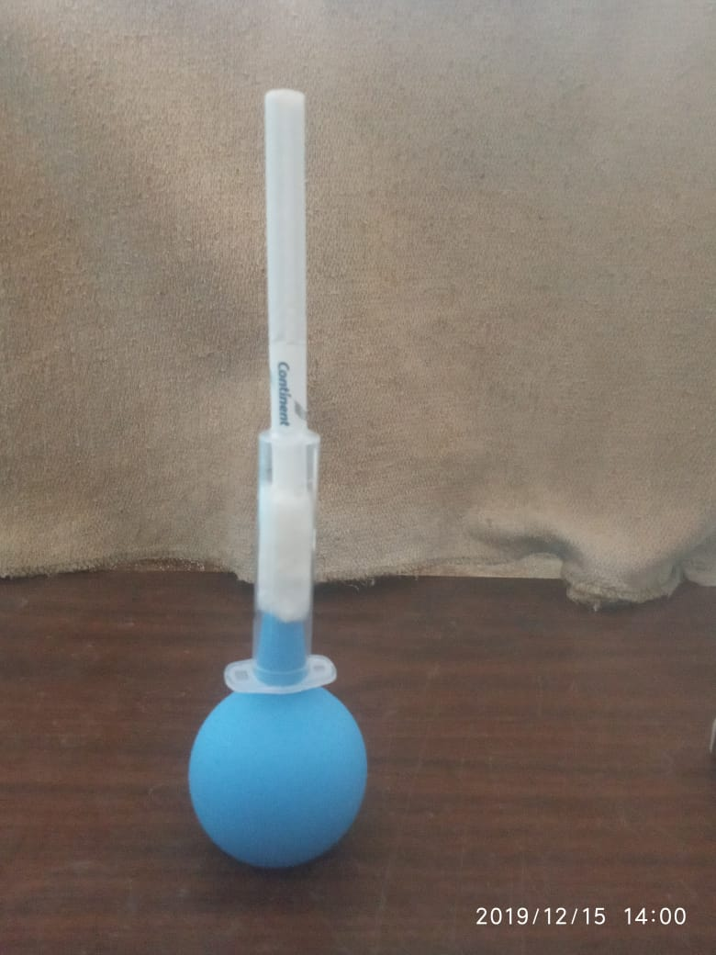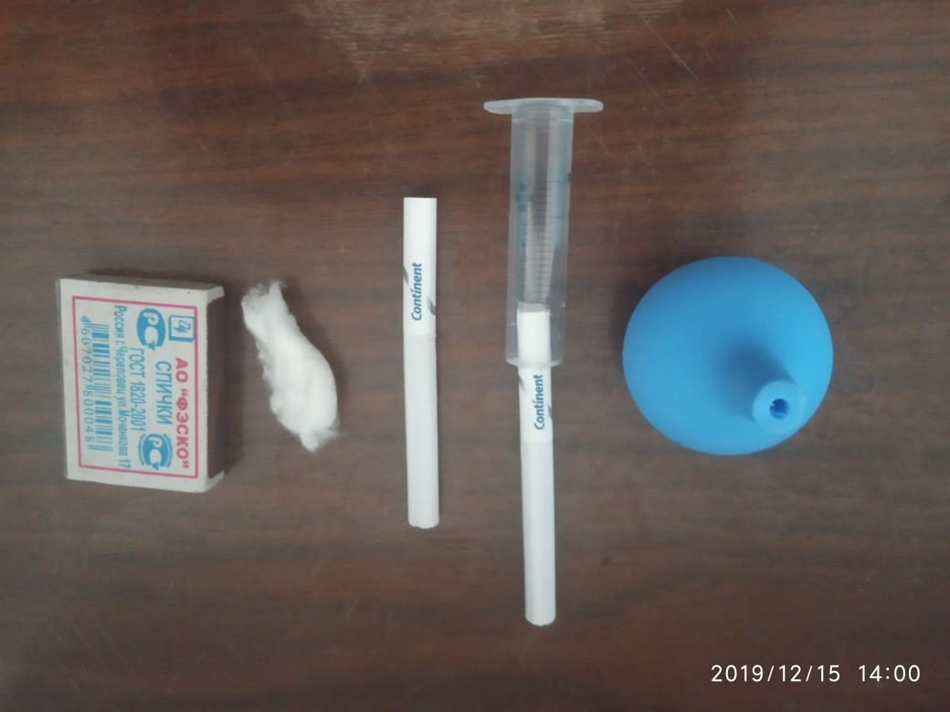**

**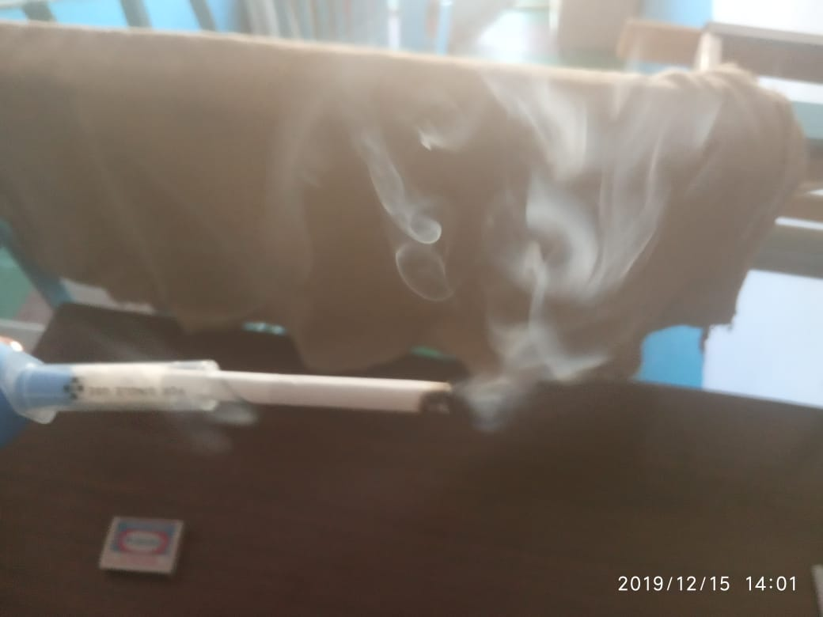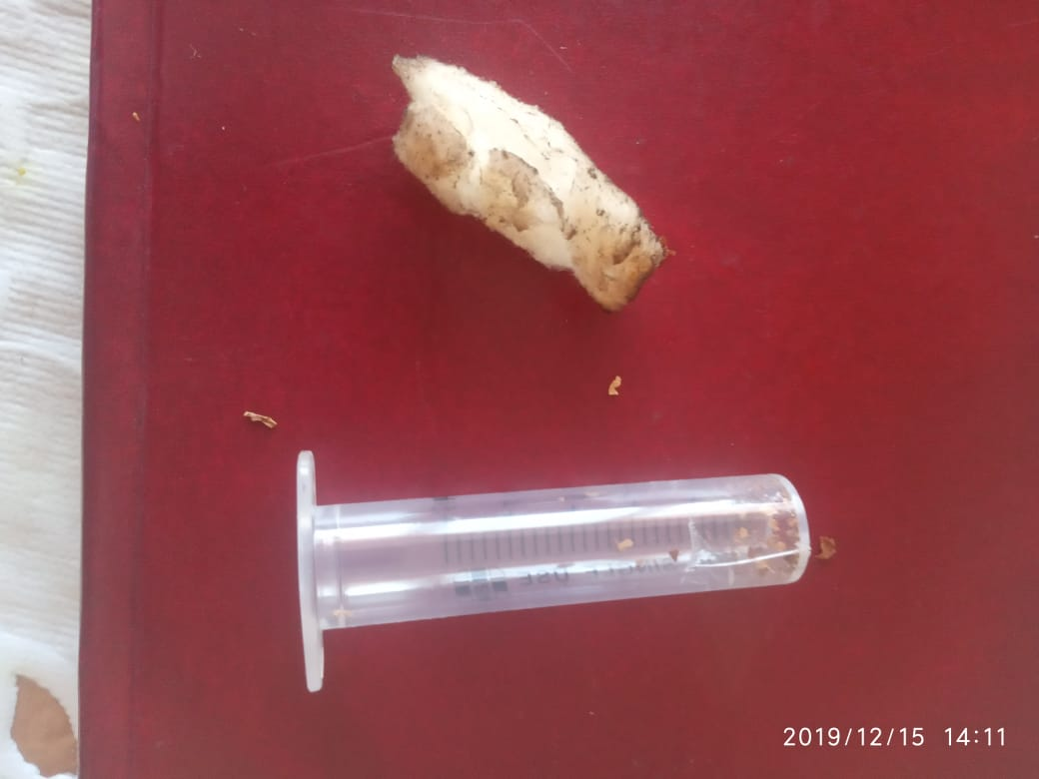**

**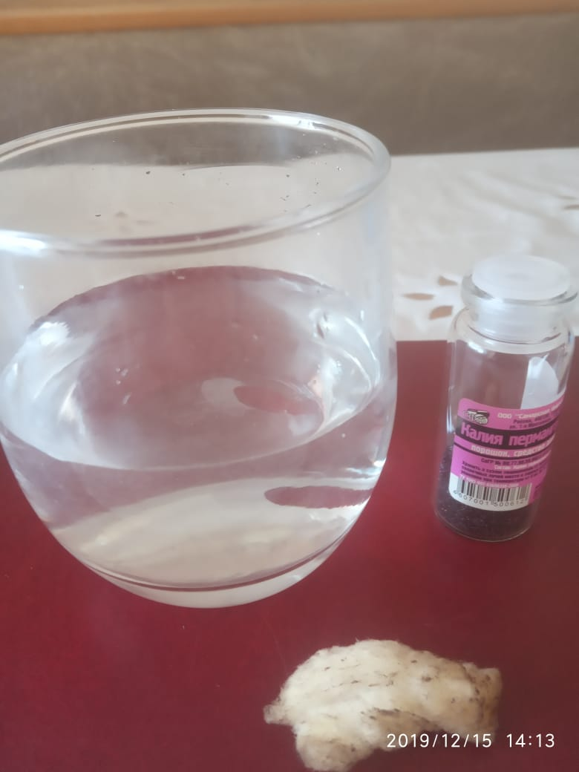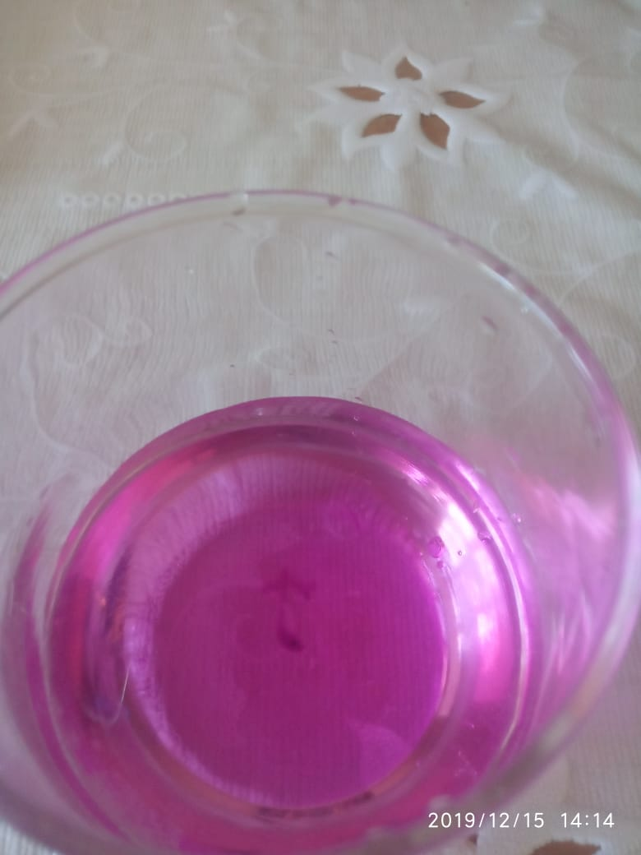**

**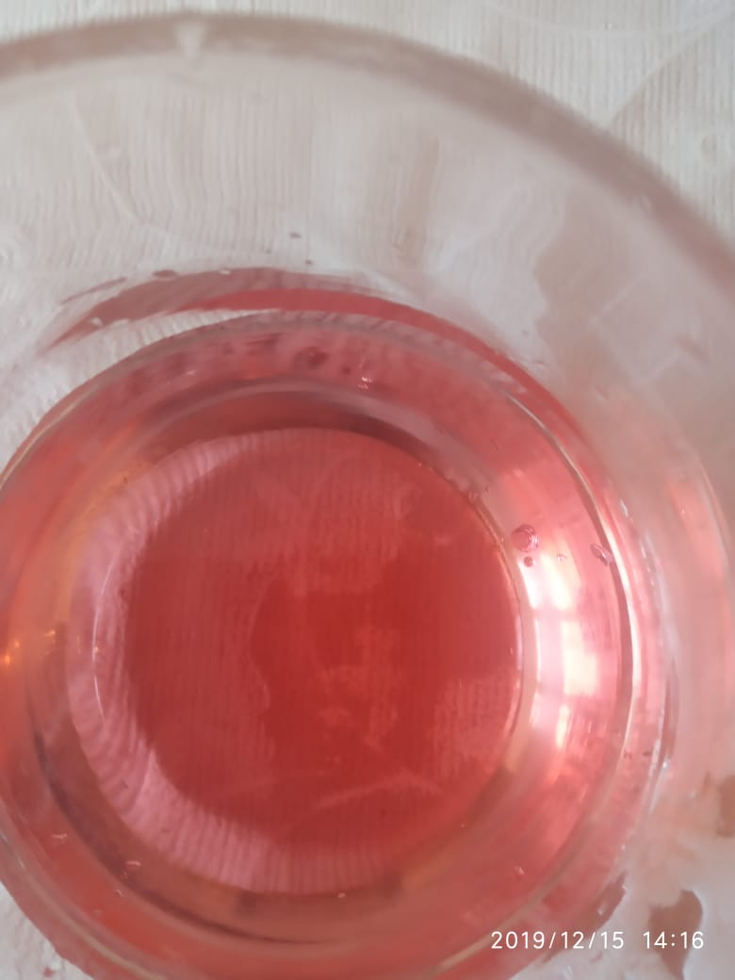**

**Памятка 1**

**Памятка в помощь родителям**

1. Понаблюдайте за ребенком, когда он приходит домой. Запах табака от рук практически всегда означает, что подросток курил.

2. Озвучьте свои чувства в связи с курением ребенка без оскорблений в его адрес ("я расстроен", меня огорчило). Тон беседы должен быть скорее доверительный, а не обвинительный.

3. Ни в коем случае не используйте в качестве аргумента несовершеннолетний возраст ребенка - это стимулирует его желание курить, чтобы доказать свою взрослость. Делайте упор на вредное влияние сигарет и развитие зависимости от них. Расскажите ребенку о воздействии никотина на конкретные органы (почитайте об этом, если не знаете ничего, кроме рака легких).

4. Если для вашего ребенка важно не потерять авторитет у друзей (выглядеть достаточно взрослым), отказавшись от сигарет, объясните ему, что умение отстоять свое мнение является более существенным показателем взрослости и силы характера, чем употребление сигарет.

5. Профилактические разговоры о вреде табака следует начинать еще до появления признаков употребления ребенком сигарет.

6. Ребенку трудно понять, почему ему вы запрещаете курить, а сами (или ваши знакомые) делаете это, несмотря на вред. В этой связи можно рассказать ребенку о своем опыте (или ваших знакомых, если не курите сами). Как не понравился вкус первых сигарет, вселяя уверенность, что всегда можно от них отказаться. Итогом этого разговора должно стать понимание ребенком того, что взрослые курят не потому, что им это нравится, а потому, что привыкли к употреблению никотина и не имеют сил отказаться.

7. Даже если ребенок не пообещал сразу же бросить курить, вы должны дать ему понять, что верите, в него и поддержите, когда он будет к этому готов.

**Памятка 2**

**Полезные советы при отказе от курения**

• Определите точную дату отказа от курения

• Заручитесь поддержкой близких

• Уберите подальше пепельницы, не носите зажигалки и спички

• Не курите на голодный желудок, во время или после чаепития, на ходу

• Не заменяйте сигарету едой или чем-нибудь сладеньким

• Не спешите закуривать в минуты нервного напряжения и усталости, и особенно «за компанию»

• Не курите, когда остро хочется закурить – выдержите 10-15 минут, а на спаде желания – закуривайте

• Не докуривайте сигарету до конца. Учитывайте, что наибольшее количество никотина и канцерогенов скапливается в последней ее трети

• Не курите машинально

**Памятка 3**

**Благоприятные последствия отказа от курения**

* После отказа от курения уменьшается риск возникновения рака легких, риск развития инсульта головного мозга, риск возникновения коронарной болезни сердца.
* В конце первых суток после отказа от курения становится легче дышать. Происходит это из-за нормализации тонуса кровеносных сосудов и из-за выведения из организма угнетающих функцию легких углекислоты (диоксид углерода) и угарного газа (монооксид углерода).
* Через 2-3 дня после отказа от курения улучшаются вкусовые рецепторы. Образующиеся во вкусовых органах и легко разрушаемые ферменты и белки уже не подвергаются негативному воздействию. Кроме того, без никотина быстрее проходит возбуждение до головного мозга от рецепторной клетки.
* Одновременно с улучшением вкуса улучшается обоняние. Улучшение происходит из-за нормализации функции эпителиальных ворсинок, находящихся в гортани, носу и бронхах.
* Через неделю, после того как человек бросит курить, вернётся здоровый цвет лица, исчезнет неприятный запах изо рта, а также неприятный запах от волос и кожи.
* Возрастает выносливость, появляется больше энергии, возникает желание заниматься спортом и испытывать физические нагрузки.
* Улучшается память, и подростку становится проще сконцентрироваться на любом деле.
* Впоследствии отказа от пагубной привычки наш организм восстанавливается.

**Картинки, которые печатают на пачках с сигаретами**

## C:\Users\Лена\Downloads\preduprezhdeniya_o_vrede_potrebleniya_tabaka_2017.jpg